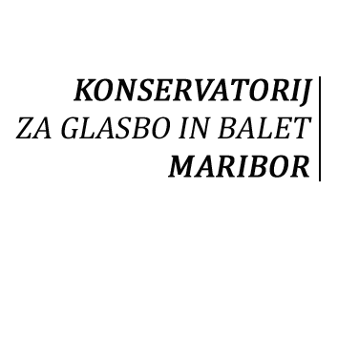
Mladinska ulica 12, 2000 Maribor
tel.: 02/ 2287 280, 02/ 2287 281
e-mail: info@konservatorij-maribor.si
http://www.konservatorij-maribor.si

IZPISNA IZJAVA

_____________________________ stanujoč/a _____________________________________
(ime in priimek starša) (naslov starša)

vljudno prosim, da mojega otroka ____________________________ z dnem _____________
(ime in priimek)

izpišete iz Konservatorija za glasbo in balet Maribor.

Otrok obiskuje enoto IZBERITE ENOTO (*1), program IZBERITE PROGRAM (*2),

instrument IZBERITE INSTRUMENT razred IZBERITE RAZRED

Navedete razlog za izpis: ______________________________________________________
___________________________________________________________________________
___________________________________________________________________________

Datum: _______________ Podpis starša:

__________________________

(*1) ENOTA:  ☐Matična šola CENTER  ☐Dislociran oddelek Šentilj  ☐Podružnična šola TABOR  ☐Dislociran oddelek Ruše  ☐Dislociran oddelek Selnica  ☐Dislociran oddelek Rače  ☐Dislociran oddelek Lovrenc na Pohorju  ☐Podružnična šola LENART  ☐Dislociran oddelek Cerkvenjak | (*2) PROGRAMI:  ☐Predšolska glasbena vzgoja  ☐Glasbena pripravnica  ☐Plesna pripravnica 1  ☐Plesna pripravnica 2  ☐Plesna pripravnica 3  ☐Glasbena šola – instrument (navedite)  ☐Nauk o glasbi  ☐Baletna šola  ☐Jazz

